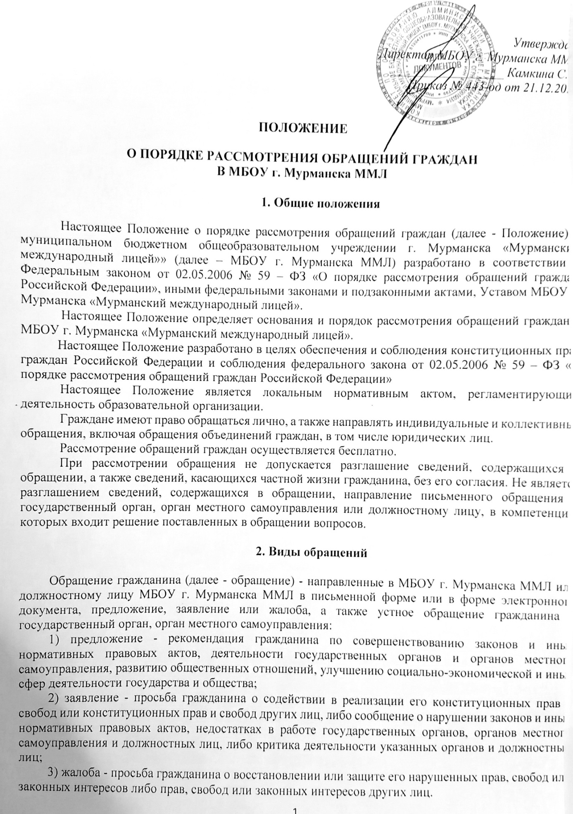

3. Требования к письменному обращению

- Гражданин в своем письменном обращении в обязательном порядке указывает:
  - наименование образовательной организации (МБОУ г. Мурманска ММЛ),
  - либо фамилию, имя, отчество соответствующего должностного лица (директор, заместитель директора по учебно-воспитательной работе, заместитель директора по воспитательной работе, заместитель директора по административно-хозяйственной работе),
  - свои фамилию, имя, отчество (последнее - при наличии),
  - почтовый адрес, по которому должны быть направлены ответ, уведомление о переадресации обращения,
  - излагает суть предложения, заявления или жалобы,
  - ставит личную подпись и дату.
2. В случае необходимости в подтверждение своих доводов гражданин прилагает к письменному обращению документы и материалы либо их копии.
3. Обращение, поступившее в форме электронного документа, подлежит рассмотрению в порядке, установленном настоящим Положением.
В обращении гражданин в обязательном порядке указывает:
- свои фамилию, имя, отчество (последнее - при наличии),
- адрес электронной почты, если ответ должен быть направлен в форме электронного документа,
- почтовый адрес, если ответ должен быть направлен в письменной форме.
Гражданин вправе приложить к такому обращению необходимые документы и материалы в электронной форме либо направить указанные документы и материалы или их копии в письменной форме.

4. Направление и регистрация письменного обращения

1. Письменное обращение подлежит обязательной регистрации документоведом (лицом его замещающим) в журнале регистрации обращений в течение трех дней с момента поступления.
- Письменное обращение, содержащее вопросы, решение которых не входит в компетенцию МБОУ г. Мурманска ММЛ направляется непосредственно в тот государственный орган, орган местного самоуправления или тому должностному лицу, в компетенцию которых входит решение поставленных в обращении вопросов. Письменное обращение подлежит обязательной регистрации в течение трех дней с момента поступления в государственный орган, орган местного самоуправления или должностному лицу.
- Письменное обращение, содержащее вопросы, решение которых не входит в компетенцию данных государственного органа, органа местного самоуправления или должностного лица, направляется в течение семи дней со дня регистрации в соответствующий орган или соответствующему должностному лицу, в компетенцию которых входит решение поставленных в обращении вопросов, с уведомлением гражданина, направившего обращение, о переадресации обращения.
- Письменное обращение, содержащее информацию о фактах возможных нарушений законодательства Российской Федерации в сфере миграции, направляется в течение пяти дней со дня регистрации в территориальный орган федерального органа исполнительной власти, осуществляющего правоприменительные функции, функции по контролю, надзору и оказанию государственных услуг в сфере миграции, и высшему должностному лицу субъекта Российской Федерации (руководителю высшего исполнительного органа государственной власти субъекта Российской Федерации) с уведомлением гражданина, направившего обращение, о переадресации его обращения.
- В случае, если текст письменного обращения не поддается прочтению, ответ на обращение не дается и оно не подлежит направлению на рассмотрение в государственный орган, орган местного самоуправления или должностному лицу в соответствии с их компетенцией, о чем в течение семи дней со дня регистрации обращения сообщается гражданину, направившему обращение, если его фамилия и почтовый адрес поддаются прочтению.
- В случае, если решение поставленных в письменном обращении вопросов относится к компетенции нескольких государственных органов, органов местного самоуправления или должностных лиц, копия обращения в течение семи дней со дня регистрации направляется в соответствующие государственные органы, органы местного самоуправления или соответствующим должностным лицам.
- Государственный орган, орган местного самоуправления или должностное лицо при направлении письменного обращения на рассмотрение в другой государственный орган, орган местного самоуправления или иному должностному лицу может в случае необходимости запрашивать в указанных органах или у должностного лица документы и материалы о результатах рассмотрения письменного обращения.
- Запрещается направлять жалобу на рассмотрение в государственный орган, орган местного самоуправления или должностному лицу, решение или действие (бездействие) которых обжалуется.
- В случае, если ответ по существу поставленного в обращении вопроса не может быть дан без разглашения сведений, составляющих государственную или иную охраняемую федеральным законом тайну, гражданину, направившему обращение, сообщается о невозможности дать ответ по существу поставленного в нем вопроса в связи с недопустимостью разглашения указанных сведений.
- В случае, если невозможно направление жалобы на рассмотрение в государственный орган, орган местного самоуправления или должностному лицу, в компетенцию которых входит решение поставленных в обращении вопросов, жалоба возвращается гражданину с разъяснением его права обжаловать соответствующие решение или действие (бездействие) в установленном порядке в суд.

5. Рассмотрение обращения

- Процедура рассмотрения обращения директором, заместителем директора заключается в следующем:
1) обеспечивает объективное, всестороннее и своевременное рассмотрение обращения, в случае необходимости - с участием гражданина, направившего обращение;
2) запрашивает, в том числе в электронной форме, необходимые для рассмотрения обращения документы и материалы у работников МБОУ г. Мурманска ММЛ, в комитете по образованию администрации города Мурманска или в администрации города Мурманска;
3) принимает меры, направленные на восстановление или защиту нарушенных прав, свобод и законных интересов гражданина;
4) в случае, если в письменном обращении не указаны фамилия гражданина, направившего обращение, или почтовый адрес, по которому должен быть направлен ответ, ответ на обращение не дается. Если в указанном обращении содержатся сведения о подготавливаемом, совершаемом или совершенном противоправном деянии, а также о лице, его подготавливающем, совершающем или совершившем, обращение подлежит направлению в государственный орган в соответствии с его компетенцией.
5) Обращение, в котором обжалуется судебное решение, в течение семи дней со дня регистрации возвращается гражданину, направившему обращение, с разъяснением порядка обжалования данного судебного решения.
6) Государственный орган, орган местного самоуправления или должностное лицо при получении письменного обращения, в котором содержатся нецензурные либо оскорбительные выражения, угрозы жизни, здоровью и имуществу должностного лица, а также членов его семьи, вправе оставить обращение без ответа по существу поставленных в нем вопросов и сообщить гражданину, направившему обращение, о недопустимости злоупотребления правом.
7) В случае, если текст письменного обращения не поддается прочтению, ответ на обращение не дается и оно не подлежит направлению на рассмотрение в государственный орган, орган местного самоуправления или должностному лицу в соответствии с их компетенцией, о чем в течение семи дней со дня регистрации обращения сообщается гражданину, направившему обращение, если его фамилия и почтовый адрес поддаются прочтению.
8) В случае, если в письменном обращении гражданина содержится вопрос, на который ему неоднократно давались письменные ответы по существу в связи с ранее направляемыми обращениями, и при этом в обращении не приводятся новые доводы или обстоятельства, руководитель государственного органа или органа местного самоуправления, должностное лицо либо уполномоченное на то лицо вправе принять решение о безосновательности очередного обращения и прекращении переписки с гражданином по данному вопросу при условии, что указанное обращение и ранее направляемые обращения направлялись в один и тот же государственный орган, орган местного самоуправления или одному и тому же должностному лицу. О данном решении уведомляется гражданин, направивший обращение.
9) В случае, если ответ по существу поставленного в обращении вопроса не может быть дан без разглашения сведений, составляющих государственную или иную охраняемую федеральным законом тайну, гражданину, направившему обращение, сообщается о невозможности дать ответ по существу поставленного в нем вопроса в связи с недопустимостью разглашения указанных сведений.
10) В случае, если причины, по которым ответ по существу поставленных в обращении вопросов не мог быть дан, в последующем были устранены, гражданин вправе вновь направить обращение в соответствующий государственный орган, орган местного самоуправления или соответствующему должностному лицу.
11) Личный прием граждан в государственных органах, органах местного самоуправления проводится их руководителями и уполномоченными на то лицами. Информация о месте приема, а также об установленных для приема днях и часах доводится до сведения граждан.
При личном приеме гражданин предъявляет документ, удостоверяющий его личность.
12) Содержание устного обращения заносится в карточку личного приема гражданина. В случае, если изложенные в устном обращении факты и обстоятельства являются очевидными и не требуют дополнительной проверки, ответ на обращение с согласия гражданина может быть дан устно в ходе личного приема, о чем делается запись в карточке личного приема гражданина. В остальных случаях дается письменный ответ по существу поставленных в обращении вопросов.
13) Письменное обращение, принятое в ходе личного приема, подлежит регистрации и рассмотрению в порядке, установленном настоящим Федеральным законом.
14) В случае, если в обращении содержатся вопросы, решение которых не входит в компетенцию данных государственного органа, органа местного самоуправления или должностного лица, гражданину дается разъяснение, куда и в каком порядке ему следует обратиться.
В ходе личного приема гражданину может быть отказано в дальнейшем рассмотрении обращения, если ему ранее был дан ответ по существу поставленных в обращении вопросов.
Отдельные категории граждан в случаях, предусмотренных законодательством Российской Федерации, пользуются правом на личный прием в первоочередном порядке.
15) уведомляет гражданина о направлении его обращения на рассмотрение в другой государственный орган, орган местного самоуправления или иному должностному лицу в соответствии с их компетенцией.
2. Ответ на обращение подписывается директором МБОУ г. Мурманска ММЛ или заместителем директора.
3. Ответ на обращение, поступившее в форме электронного документа, направляется в форме электронного документа по адресу электронной почты, указанному в обращении, или в письменной форме по почтовому адресу, указанному в обращении.

6. Порядок рассмотрения отдельных обращений

1. В случае, если в письменном обращении не указаны фамилия гражданина, направившего обращение, или почтовый адрес, по которому должен быть направлен ответ, ответ на обращение не дается.
2. Если в указанном обращении содержатся сведения о подготавливаемом, совершаемом или совершенном противоправном деянии, а также о лице, его подготавливающем, совершающем или совершившем, обращение подлежит направлению в государственный орган в соответствии с его компетенцией.
3. В случае получения письменного обращения, в котором содержатся нецензурные либо оскорбительные выражения, угрозы жизни, здоровью и имуществу должностного лица, а также членов его семьи, вправе оставить обращение без ответа по существу поставленных в нем вопросов и сообщить гражданину, направившему обращение, о недопустимости злоупотребления правом.
4. В случае, если текст письменного обращения не поддается прочтению, ответ на обращение не дается, и оно не подлежит направлению на рассмотрение в государственный орган, орган местного самоуправления или должностному лицу в соответствии с их компетенцией, о чем в течение семи дней со дня регистрации обращения сообщается гражданину, направившему обращение, если его фамилия и почтовый адрес поддаются прочтению.
5. В случае, если в письменном обращении гражданина содержится вопрос, на который ему неоднократно давались письменные ответы по существу в связи с ранее направляемыми обращениями, и при этом в обращении не приводятся новые доводы или обстоятельства, руководитель государственного органа или органа местного самоуправления, должностное лицо либо уполномоченное на то лицо вправе принять решение о безосновательности очередного обращения и прекращении переписки с гражданином по данному вопросу при условии, что указанное обращение и ранее направляемые обращения направлялись в один и тот же государственный орган, орган местного самоуправления или одному и тому же должностному лицу. О данном решении уведомляется гражданин, направивший обращение.
6. В случае, если ответ по существу поставленного в обращении вопроса не может быть дан без разглашения сведений, составляющих государственную или иную охраняемую федеральным законом тайну, гражданину, направившему обращение, сообщается о невозможности дать ответ по существу поставленного в нем вопроса в связи с недопустимостью разглашения указанных сведений.

7. Сроки рассмотрения письменного обращения

1. Письменное обращение рассматривается в течение 30 дней со дня регистрации письменного обращения.
2. В исключительных случаях, а также в случае направления запроса МБОУ г. Мурманска ММЛ в государственные органы, органы местного самоуправления и иным должностным лицам директор либо заместитель директора вправе продлить срок рассмотрения обращения не более чем на 30 дней, уведомив о продлении срока его рассмотрения гражданина, направившего обращение.

8. Личный прием граждан

1. Личный прием граждан в МБОУ г. Мурманска ММЛ проводится директором и заместителями директора. Место приема – кабинет директора, установленные для приема дни – среда, часы приема – с 15:00 до 17:00 доводится до сведения граждан. В случае если гражданин не может явиться в установленные временные рамки, то время приема гражданина может устанавливаться индивидуально по согласованию сторон.
2. При личном приеме гражданин предъявляет документ, удостоверяющий его личность.
3. Содержание устного обращения заносится в карточку личного приема гражданина. В случае, если изложенные в устном обращении факты и обстоятельства являются очевидными и не требуют дополнительной проверки, ответ на обращение с согласия гражданина может быть дан устно в ходе личного приема, о чем делается запись в карточке личного приема гражданина. В остальных случаях дается письменный ответ по существу поставленных в обращении вопросов.
4. Письменное обращение, принятое в ходе личного приема, подлежит регистрации и рассмотрению в порядке, установленном настоящим Положением.
5. В случае, если в обращении содержатся вопросы, решение которых не входит в компетенцию данных государственного органа, органа местного самоуправления или должностного лица, гражданину дается разъяснение, куда и в каком порядке ему следует обратиться.
6. В ходе личного приема гражданину может быть отказано в дальнейшем рассмотрении обращения, если ему ранее был дан ответ по существу поставленных в обращении вопросов.

